青少年软件编程（图形化）等级考试试卷（二级A卷）
分数：100.00 题数：37

一、单选题（共25题，每题2分，共50分）
1.
下面哪个按钮可以实现音乐结束时音量慢慢变小？（ ）
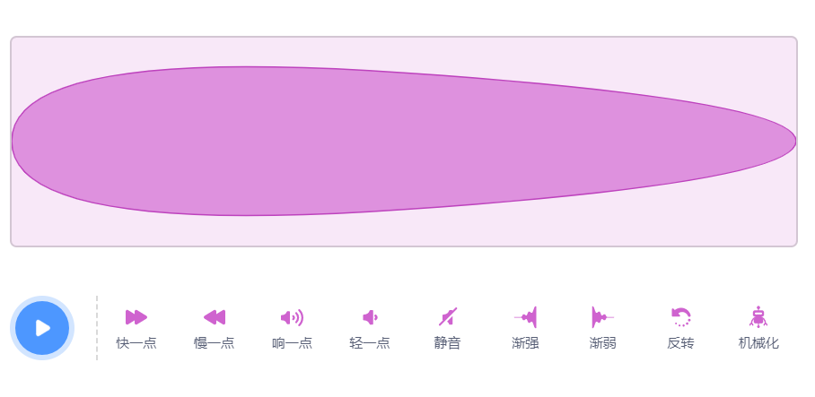

A、
B、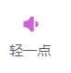
C、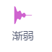
D、
试题编号：20200214-lxb-07
题型：单选题
答案：C
难度：一般
试题解析：

2.
在魔法森林中，用哪个特效能将巫师变得透明？（ ）
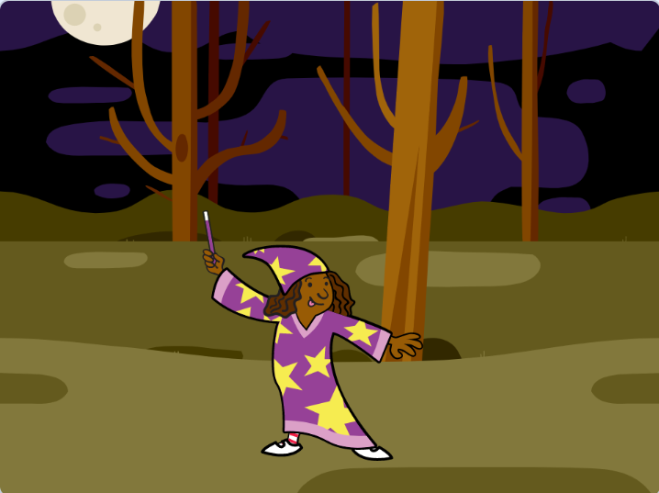
A、亮度
B、颜色
C、虚像
D、像素化
试题编号：20200214-zcx=16
题型：单选题
答案：C
难度：一般
试题解析：

3.
下面积木块的执行结果是？（ ）

A、ab
B、aa
C、an
D、ap
试题编号：20200214-lxb-010
题型：单选题
答案：C
难度：一般
试题解析：

4.
小猫的程序如下图所示，点击绿旗小猫会出现什么变化？（ ）
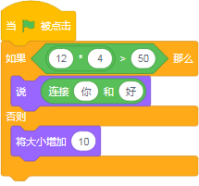
A、小猫变小
B、小猫说“你好”
C、小猫变大
D、无变化
试题编号：20200214-lxb-009
题型：单选题
答案：C
难度：一般
试题解析：

5.
点击绿旗，以下程序可以画出什么图形？（ ）
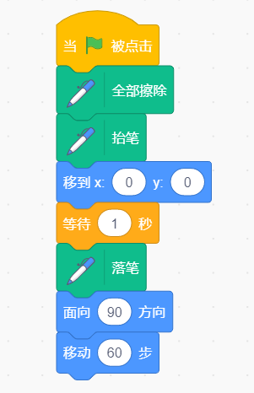
A、从左至右画一根直线
B、从右至左画一根直线
C、从上往下画一根直线
D、从下往上画一根直线
试题编号：20200214-zcx#07
题型：单选题
答案：A
难度：一般
试题解析：

6. 以下哪个程序可以实现角色位置不停地随机变化？（ ）
A、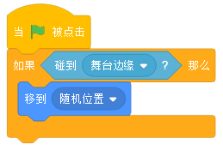
B、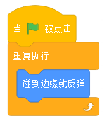
C、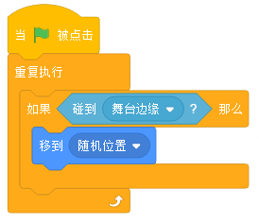
D、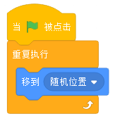
试题编号：20200214-zcx03
题型：单选题
答案：D
难度：一般
试题解析：

7.
下面的流程图可以用哪个积木实现？（ ）
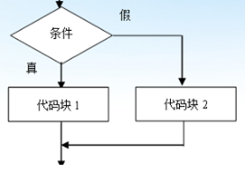
A、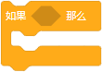
B、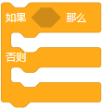
C、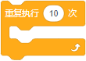
D、
试题编号：20200214-zcx+07
题型：单选题
答案：B
难度：一般
试题解析：

8.
小猫在舞台的位置和它的程序如下图，积木中绿色和舞台上的绿色是一样的，点击绿旗小猫会在舞台的什么位置上？（ ）
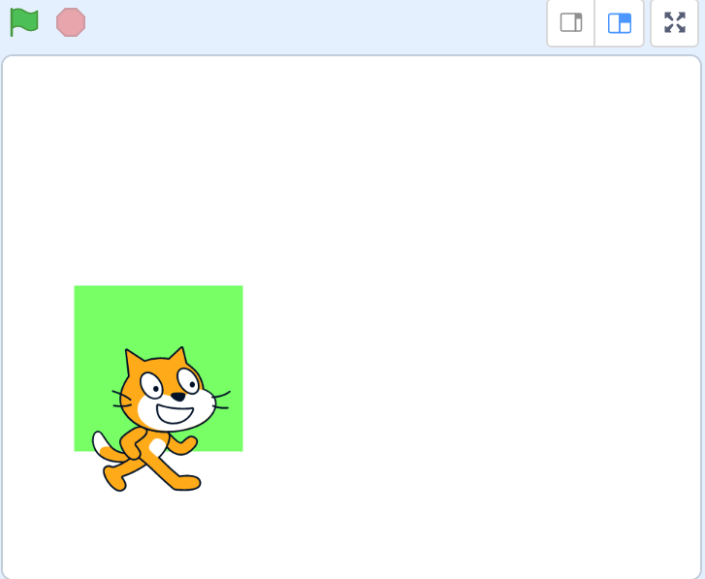&nbsp;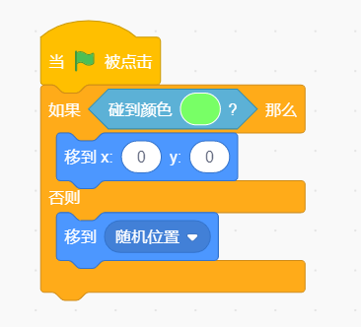

A、舞台原处
B、舞台中间
C、舞台下方
D、随机位置
试题编号：20200214-zcx+05
题型：单选题
答案：B
难度：一般
试题解析：

9.
小猫站在一棵树下，点击绿旗后，用鼠标点击小猫，小猫或者背景有什么变化？（ ）
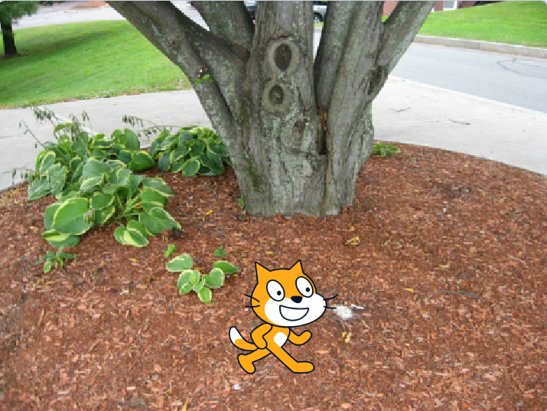&nbsp;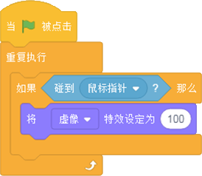
A、小猫不见了
B、背景变成白色了
C、小猫变色了
D、小猫没变化
试题编号：20200214-lxb-2
题型：单选题
答案：A
难度：一般
试题解析：

10.
点击绿旗执行下面程序，角色有什么反应？（ ）
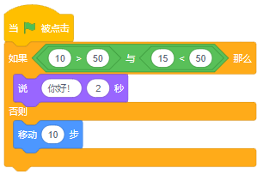
A、说“你好!”2秒
B、走10步并说“你好!”2秒
C、走10步
D、没有任何反应
试题编号：20200214-zcx+06
题型：单选题
答案：C
难度：一般
试题解析：

11.
执行下面程序，小猫怎样移动能够说“胜利”？（ ）
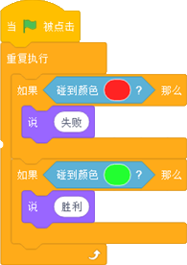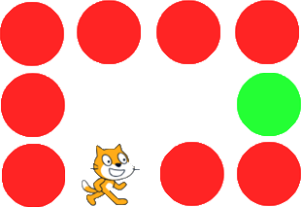
A、向上移动然后向下移动
B、向左移动然后向右移动
C、向下移动然后向上移动
D、向上移动然后向右移动
试题编号：20200214-lxb-3
题型：单选题
答案：D
难度：一般
试题解析：

12. 下面哪个描述是错误的？（ ）
A、＂与＂是当两边都成立才成立
B、＂或＂中有一边不成立就不成立
C、＂不成立＂里可以填大于小于判断式
D、＂与＂和＂或＂都可以用在条件选择语句
试题编号：20200214-lxb-13
题型：单选题
答案：B
难度：一般
试题解析：

13.
角色一共有4个造型，执行下面程序后，显示哪个造型？（ ）
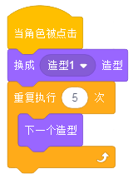
A、造型1
B、造型2
C、造型3
D、造型4
试题编号：20200214-zcx14
题型：单选题
答案：B
难度：一般
试题解析：

14.
如下图有四个立方体，每个立方体的六个面上A、B、C、D、E、F六个字母的排列顺序完全相同。那么字母C的对面是？（ ）
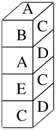
A、字母B
B、字母D
C、字母E
D、字母F
试题编号：20200214-lxb/12
题型：单选题
答案：D
难度：一般
试题解析：

15.
不改变默认小猫中心点，执行下面程序，小猫出现在什么位置上？（ ）
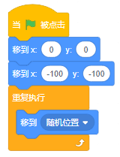
A、一定出现在x坐标为0，y坐标为0的位置
B、随机位置
C、一定出现在x坐标为-100，y坐标为-100的位置
D、小猫身体不可能超出舞台外
试题编号：20200214-zcx02
题型：单选题
答案：B
难度：一般
试题解析：

16.
只点击绿旗一次，下面哪个程序可以将小猫移到城堡门口？（ ）
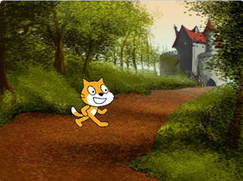
A、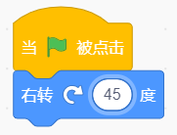
B、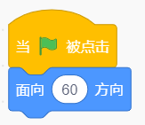
C、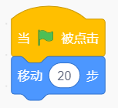
D、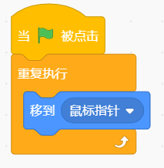
试题编号：20200214-zcx=11
题型：单选题
答案：D
难度：一般
试题解析：

17.
下面积木表示循环10次的是？（ ）
A、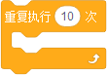
B、
C、
D、
试题编号：20200328-lxb-016
题型：单选题
答案：A
难度：一般
试题解析：

18.
下面是展开的纸盒，合成一个纸盒后是什么样的？（ ）
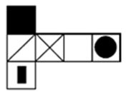
A、
B、
C、
D、
试题编号：20200214-lxb/03
题型：单选题
答案：D
难度：一般
试题解析：

19.
小猫坐标为（0，0），点击绿旗执行下面程序，小猫有什么反应？（ ）
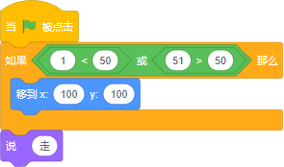
A、移动
B、没有反应
C、说“走”
D、移动并说走
试题编号：20200214-zcx+01
题型：单选题
答案：D
难度：一般
试题解析：

20. 小芳、小明、小强三人去买铅笔，有红、绿两种颜色可以选择，小明说选红色的，小芳说不选绿色的，小强和小明选的不一样，下面说法不正确的是？（ ）
A、小强选的是绿色
B、有两个人选了红色
C、有两个人选了绿色
D、小芳和小明选的颜色一样
试题编号：20200214-lxb/11
题型：单选题
答案：C
难度：一般
试题解析：

21.
根据小猫在舞台中的位置判断它x，y坐标的正负。（ ）
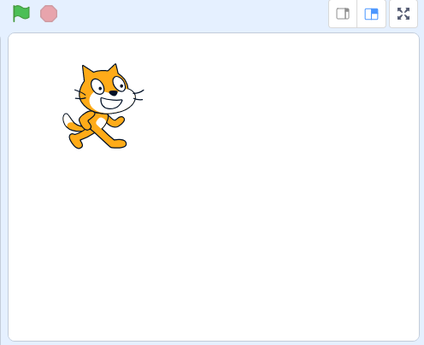
A、正，负
B、正，正
C、负，负
D、负，正
试题编号：20200214-lxb/08
题型：单选题
答案：D
难度：一般
试题解析：

22.
执行下面程序，什么时候角色会变小？（ ）
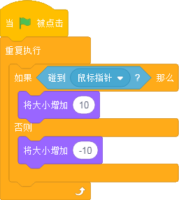
A、鼠标指针移动到角色上时
B、鼠标指针从角色上移开时
C、点击鼠标时
D、松开鼠标时
试题编号：20200214-lxb-7
题型：单选题
答案：B
难度：一般
试题解析：

23. 角色位于（-240,0），下面程序不能将角色移动到（0,180）的是？（ ）
A、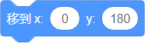
B、
C、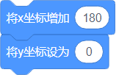
D、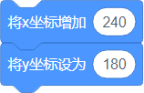
试题编号：20200214-zcx=13
题型：单选题
答案：C
难度：一般
试题解析：

24. 下列关于声音的说法不正确的是？（ ）
A、一个角色只能有一个声音
B、背景和角色都可以添加声音
C、可以将声音进行反转操作
D、可以将声音进行机械化操作
试题编号：20200214-lxb-17
题型：单选题
答案：A
难度：一般
试题解析：

25.
点击绿旗，以下程序可以画出什么图形？（ ）
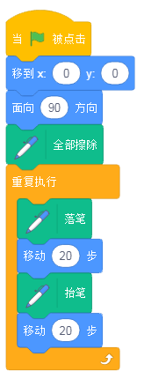
A、直线
B、虚线
C、破折线
D、波浪线
试题编号：20200214-zcx#05
题型：单选题
答案：B
难度：一般
试题解析：

二、判断题（共10题，每题2分，共20分）
26.
下面两个程序的运行结果是一样的。（ ）
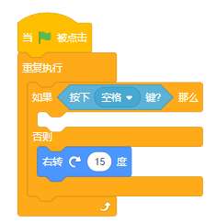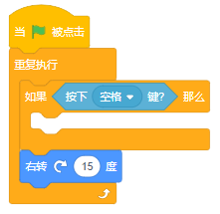
试题编号：20200214-wt/28
题型：判断题
答案：错误
难度：一般
试题解析：

27.
新建作品，运行下面程序，角色会在舞台上画出一个粗细为“5”的正六边形。（ ）
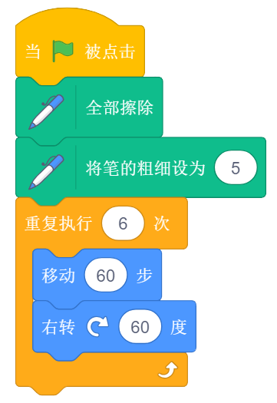
试题编号：20200214-wt-05
题型：判断题
答案：错误
难度：一般
试题解析：

28.
下面两个程序的运行结果是一样的。（ ）
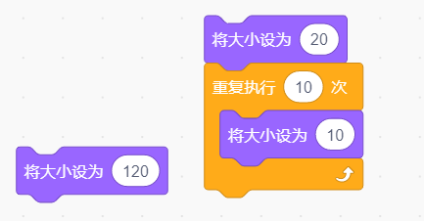

试题编号：20200214-gb-5
题型：判断题
答案：错误
难度：一般
试题解析：

29.
执行下面程序，当鼠标碰到角色时，角色停止移动。（ ）
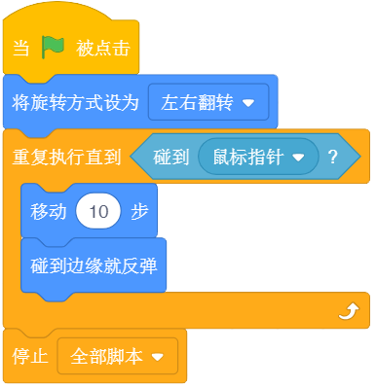
试题编号：20200214-zjd-07
题型：判断题
答案：正确
难度：一般
试题解析：

30.
“苹果落地消失”游戏中，积木只能使用调整颜色值、饱和度值和亮度值的方法设置颜色。（ ）
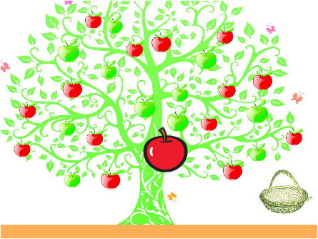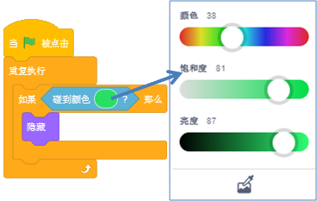
试题编号：20200214-zjd/08
题型：判断题
答案：错误
难度：一般
试题解析：

31.
程序前三次运行结果如A,B,C所示，根据图形推理第四次运行结果是E。（ ）
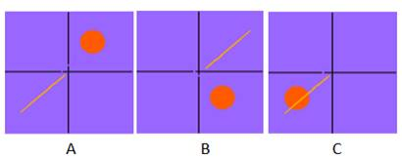&nbsp; &nbsp;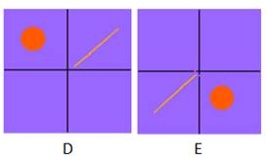
试题编号：20200214-zjd12
题型：判断题
答案：错误
难度：一般
试题解析：

32.
运行下面程序，播放“喵”10次。（ ）
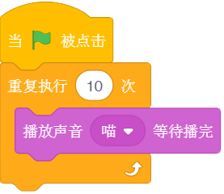
试题编号：20200214-zjd-08
题型：判断题
答案：正确
难度：一般
试题解析：

33.
执行下面程序，一直按空格键，角色顺时针旋转。（ ）
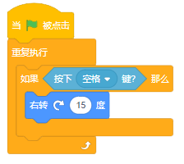
试题编号：20200214-wt/21
题型：判断题
答案：正确
难度：一般
试题解析：

34.
下面积木的结果为“true”。（ ）
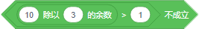
试题编号：20200214-zjd+06
题型：判断题
答案：正确
难度：一般
试题解析：

35.
下面三段程序分别是背景、鸭子、小猫的程序，点击绿旗，当按下空格键小猫叫两声之后，所有角色和背景声音都会停止。（ ）
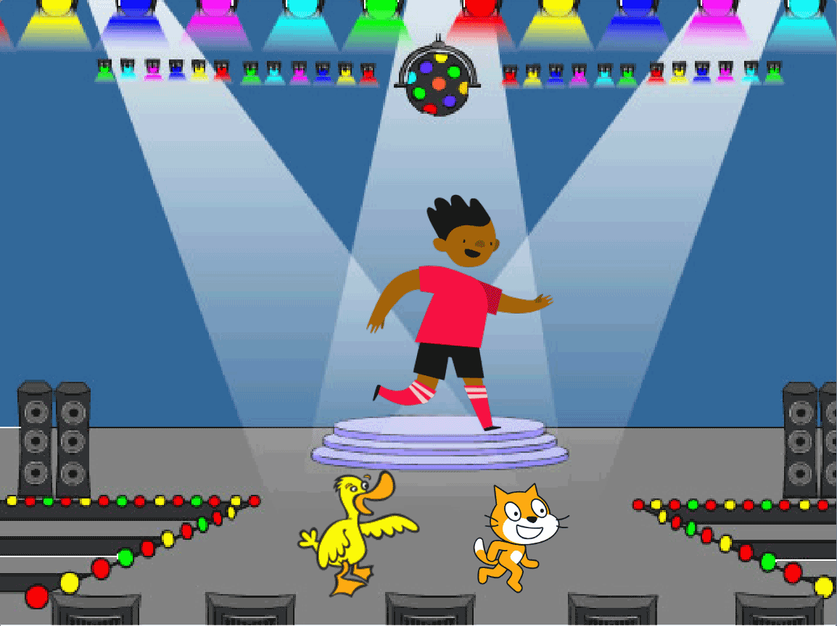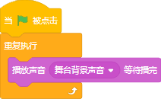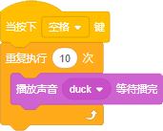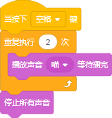
试题编号：20200214-zjd+13
题型：判断题
答案：错误
难度：一般
试题解析：

三、编程题【该题由测评师线下评分】（共2题，共30分）
36. 题目：绘制图形
&nbsp;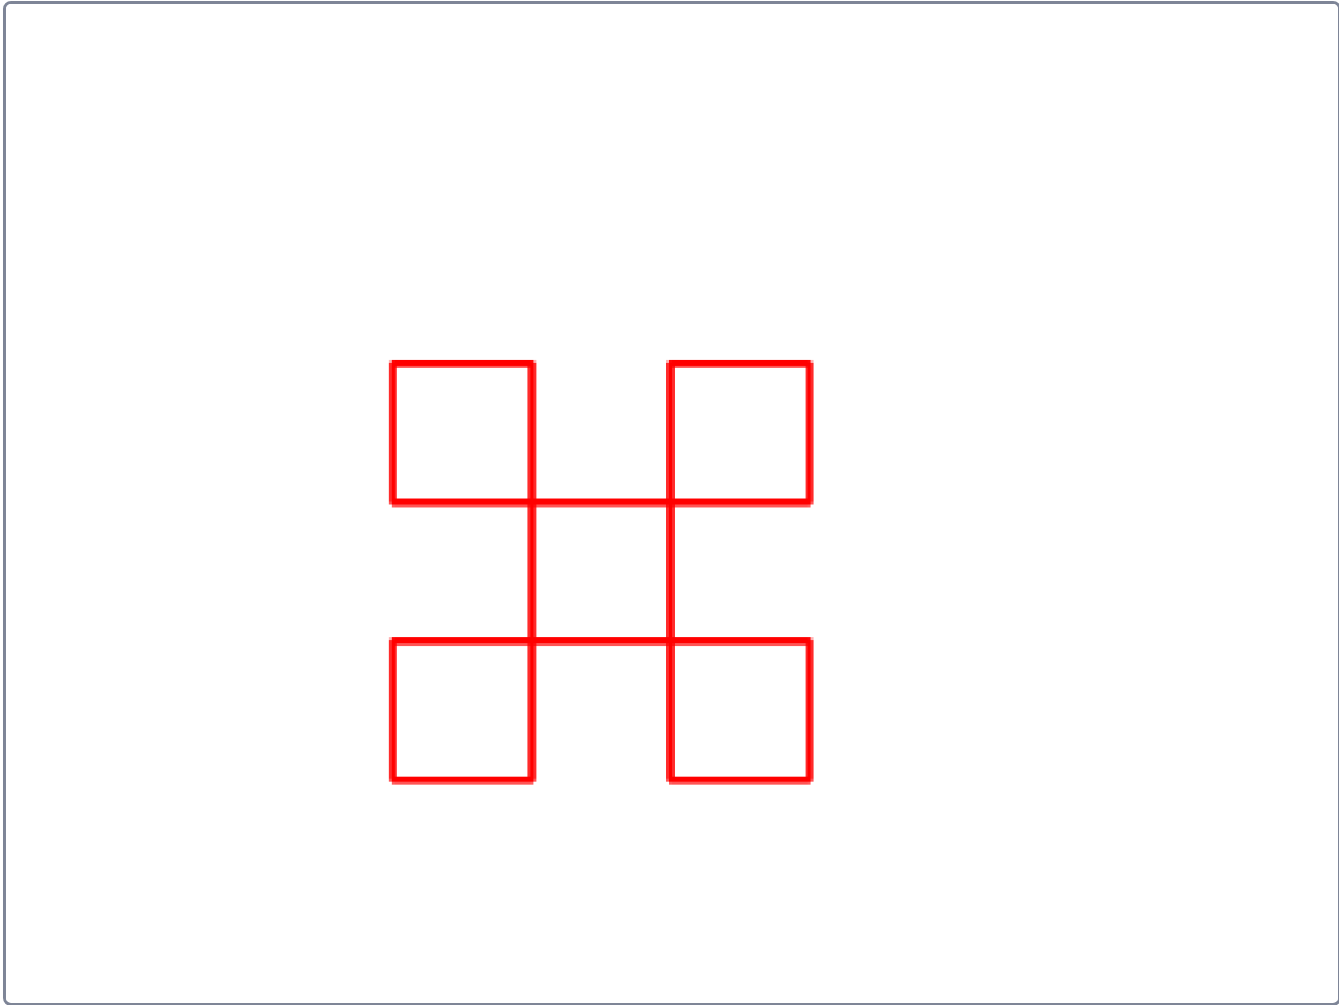
1.准备工作
隐藏小猫角色。
2.功能实现
（1）初始设定小猫中心点的坐标为（x=0,y=0）；
（2）线条粗细2，线条颜色为红色，每个正方形的边长为50；
（3) 画出所示图形。&nbsp;
试题编号：20200213-yxy-43
题型：编程题
答案：
评分标准：
1. 初始设定小猫中心点的坐标为（x=0,y=0）；（1分）
2. 线条粗细2，线条颜色为红色；（4分）
3. 每画出一个正方形得2分，共10分。（10分）
难度：一般
试题解析：
参考程序：
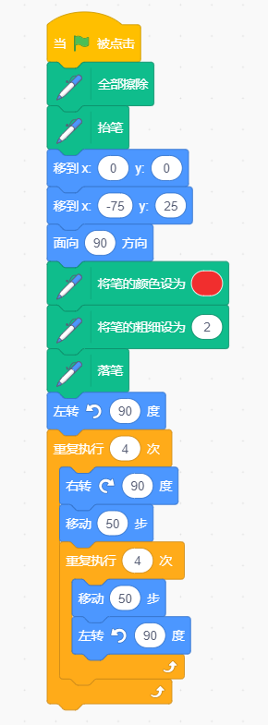

37.
题目：货运飞船
货运飞船要将货物运到A、B、C三个基地，途中会遇到三块太空垃圾。宇航员要控制飞船避开太空垃圾，否则飞船会被太空垃圾撞毁。
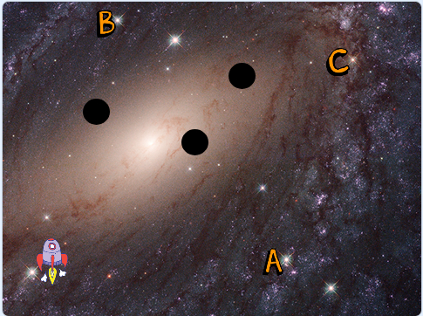
1.准备工作
(1) 导入背景Galaxy；
(2) 导入角色Rocketship、Block-A、Block-B、Block-C；
(3) 绘制角色1、2、3为黑色小圆，代表太空垃圾。
2. 功能实现
(1) 点击绿旗，角色的初始位置如图所示，太空垃圾在宇宙中游荡；
(2) 用上、下、左、右键，调整坐标控制货运飞船水平垂直飞行，不需要调整面向方向；
(3) 飞船碰到太空垃圾将会消失，任务失败，停止全部脚本；
(4) 飞船抵达角色Block-A、Block-B、Block-C位置，三个角色分别消失，表示货物已送达。
试题编号：20200213-zxp-41
题型：编程题
答案：评分标准：
1. 角色背景绘制选择正确；（2分）
2. 点击绿旗，太空垃圾在宇宙中游荡；（2分）
3. 用上、下、左、右键，控制货运飞船飞行；（3分）
4. 飞船碰到太空垃圾将会消失，任务失败，停止全部脚本；（4分）
5. 飞船抵达角色Block-A、Block-B、Block-C位置，三个角色分别消失，表示货物已送达。（4分）

难度：一般
试题解析：
参考程序：
（1）飞船
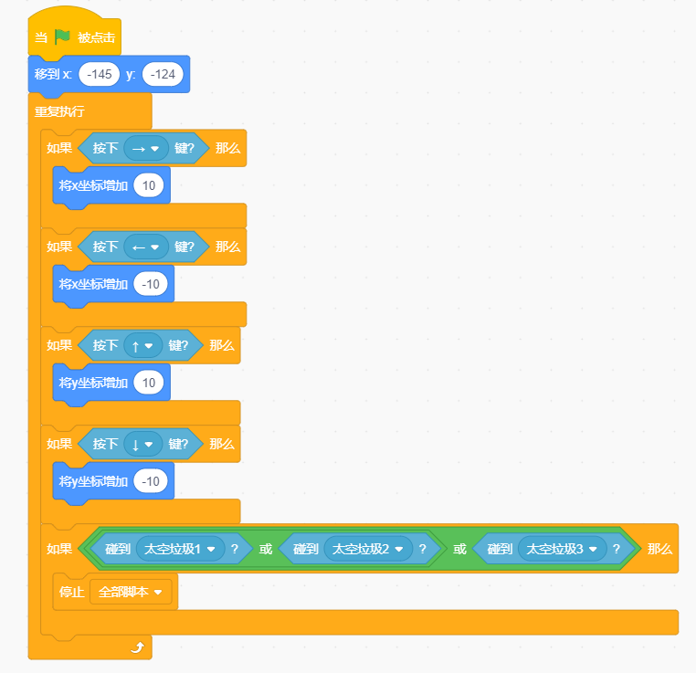
（2）太空垃圾
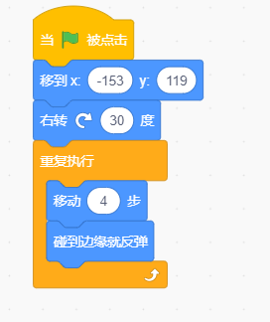
（3）Block-A、B、C
